Sopro Feuerstellenmörtel

Sopro Bauchemie

Eigenschaften

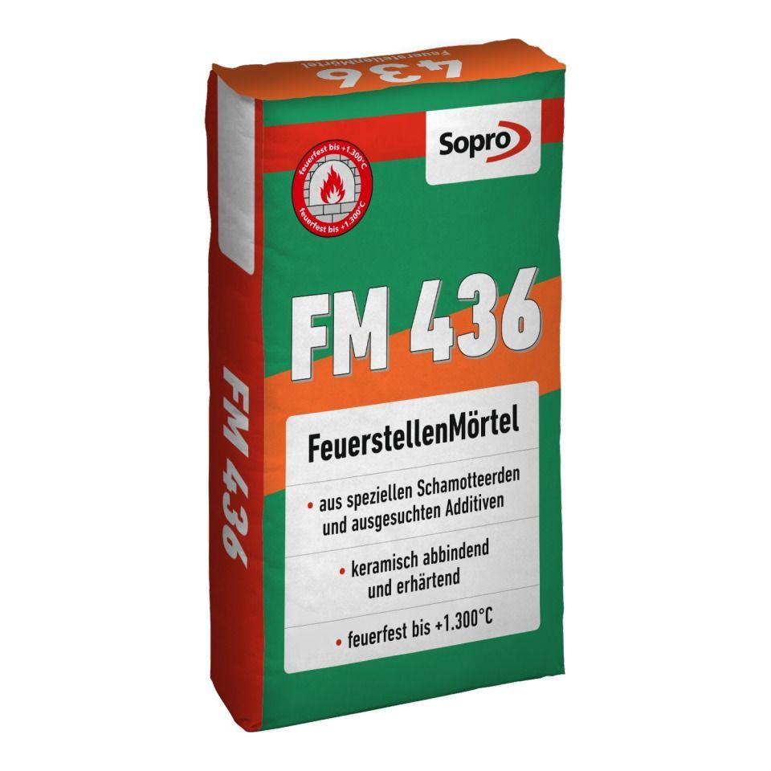

Anwendung Mörtel

Feuerfestmörtel

Temperaturbeständigkeit (°C)

0,00 - 1.300,00

Verarbeitungstemperatur (°C)

5,00 - 30,00

Verarbeitungszeit (min)

240,00 - 300,00

Anwendungsbereich

außen (überdacht) | innen